1. **Основные характеристики электромагнитного поля и среды.**

Электромагнитная волна — это колебательный процесс, свя­занный с изменяющимися в пространстве и во времени взаимо­связанными электрическими и магнитными полями. Область распространения электромагнитных волн называется электро­магнитным полем (ЭМП). Электромагнитное поле характеризуется векторами электрической напряженноcти E и индукции D, магнитной напряженности H и индукции B. Единица измерения напряженности электрического поля, согласно международной системе — вольт на метр (В/м), электрической индукции — кулон на квадратный метр (Кл/м2 ), напряженности магнитного поля — ампер на метр (А/м), магнитной индукции — тесла (Тл).Векторы E и B однозначно определяются силовым воздействием поля на пробный заряд qп (точечный малый заряд, не изменяющий исследуемое поле). На пробный заряд qп, помещенный в какой-либо точке пространства и движущийся со скоростью v, действует сила Лоренца (H), равная

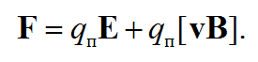

Отсюда вектор напряженности электрического поля E определяется как сила, действующая на неподвижный (v = 0) единичный заряд

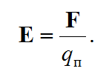

Вектор индукции B определяется добавочной силой

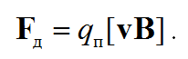

Электромагнитное поле можно характеризовать так называемыми электромагнитными потенциалами — векторным потенциалом A и скалярным φ. Эти величины связаны с векторами E и B следующим образом:

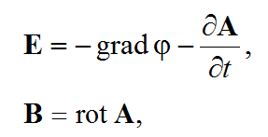

т. е. электрическое поле создается зарядами и изменением во времени магнитного поля; поле магнитной индукции имеет соленоидальный характер. Среда, в которой происходят электрические и

связанные с ними магнитные явления, характеризуется диэлектрической проницаемостью, магнитной проницаемостью и проводимостью. Связь векторов D и E, B и H определяется свойствами среды. В вакууме



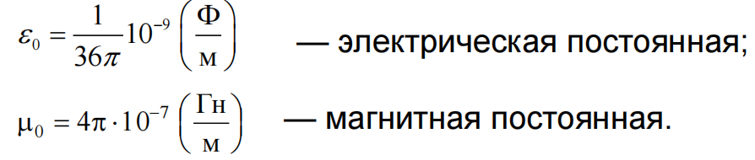

В зависимости от значения удельной проводимости среды делятся на

* проводники  104 См/м (сименс на метр),
* полупроводники 10–10 < σ < 104 См/м,
* диэлектрики σ < 10–10 См/м

Проводники характеризуются наличием свободных зарядов, которые могут свободно перемещаться под действием электрического поля, при этом создается ток проводимости. В металлических проводниках это электроны, в жидких электролитах — ионы.

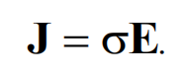

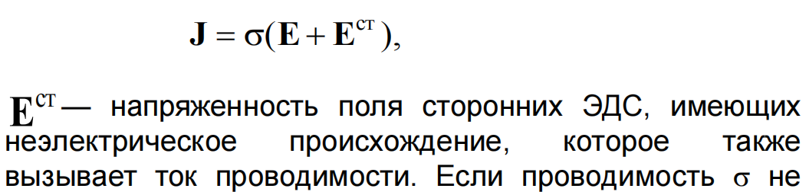

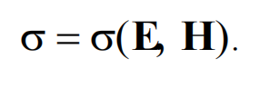

Диэлектрики характеризуются наличием связанных зарядов, входящих в состав нейтральных молекул диэлектриков. Под действием электрического поля происходит смещение ядра атома, обладающего положительным зарядом, и искажение орбит отрицательных электронов. При этом центр тяжести отрицательных зарядов уже не совпадает с положительным зарядом ядра. Такая система эквивалентна диполю.

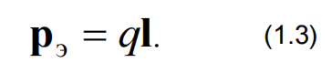

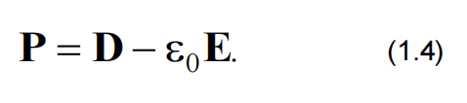

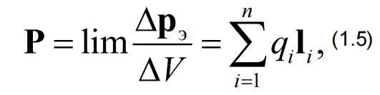

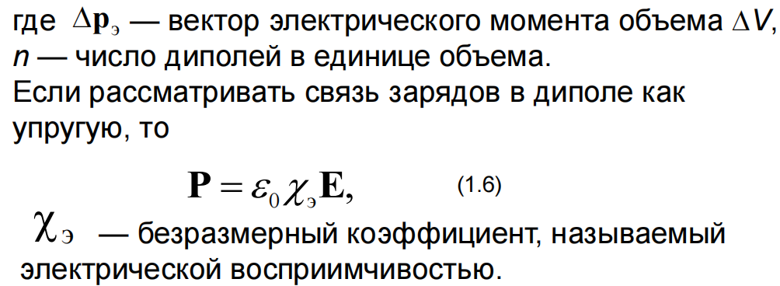

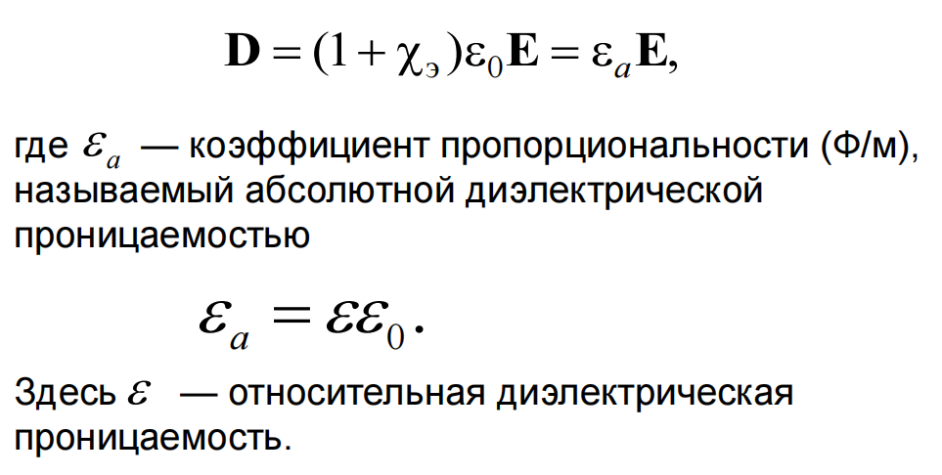

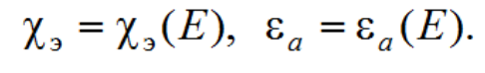

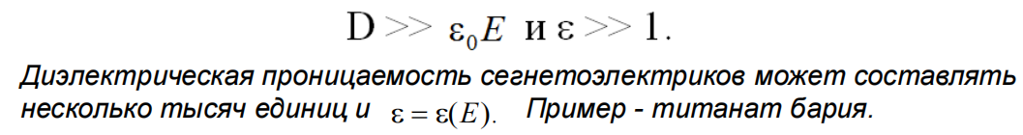

Магнетики — это среды, способные намагничиваться. Аналогично вектору поляризации вектор намагниченности M (А/м) определяется выражением

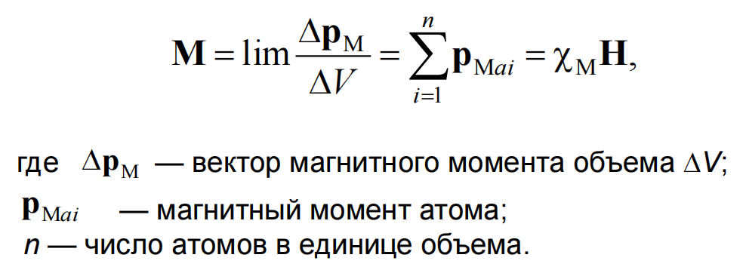

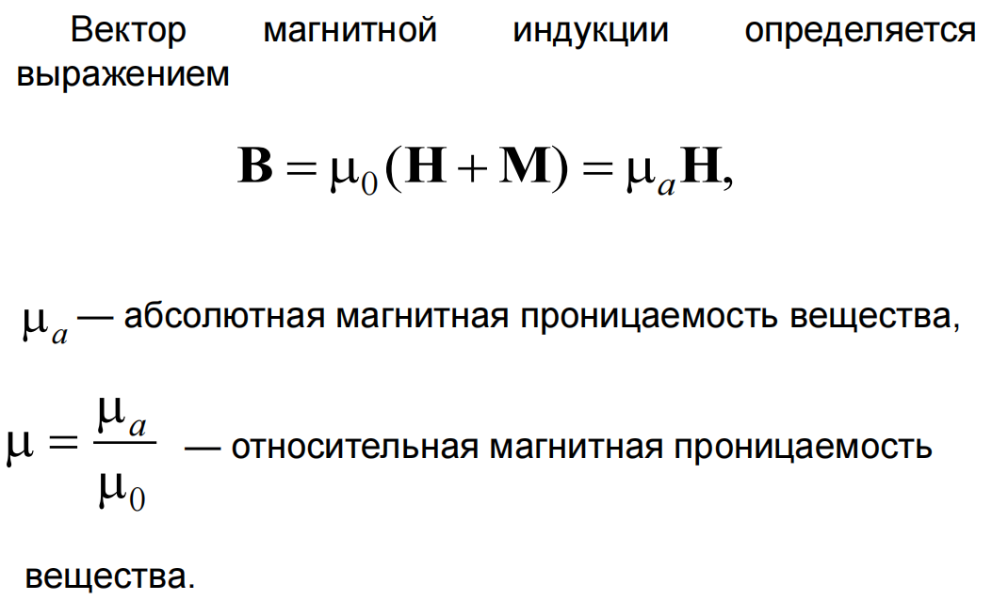

Магнетики делят на диамагнетики, парамагнетики и ферромагнетики.

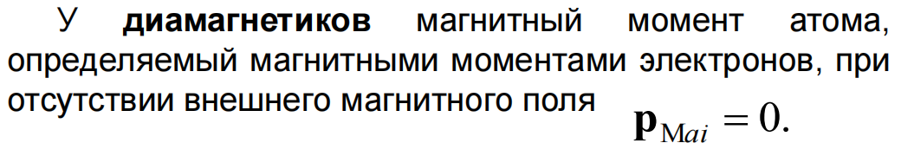

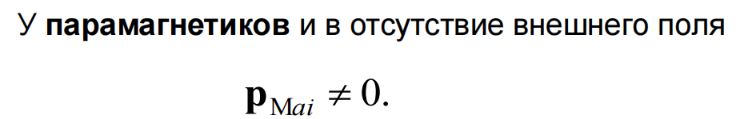

В ферромагнетиках существуют отдельные микроскопические области (домены) с линейными размерами порядка 10–3 см.

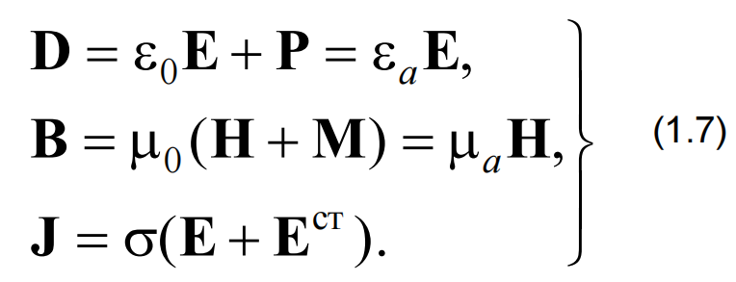

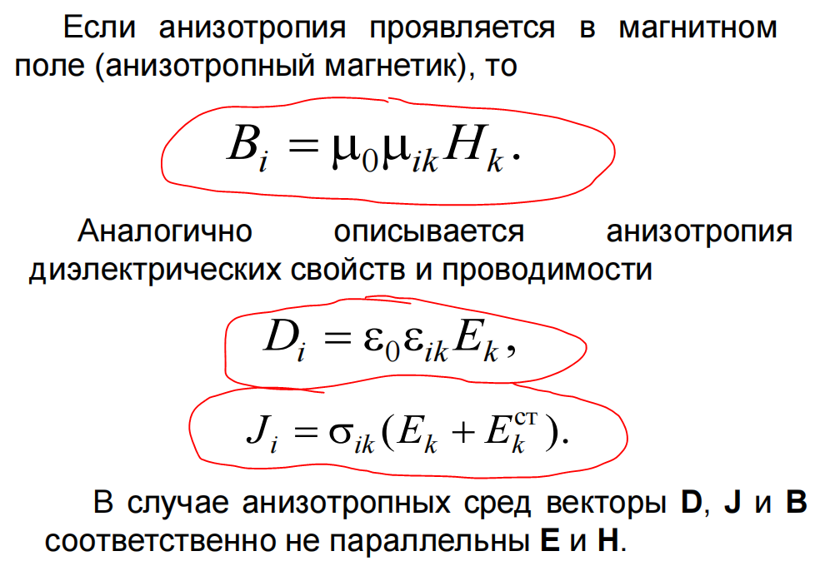

1. **Классификация магнетиков. Намагниченность насыщения.**

Магнетики делят на диамагнетики, парамагнетики и ферромагнетики.





В ферромагнетиках существуют отдельные микроскопические области (домены) с линейными размерами порядка 10–3 см.





Намагниченность насыщения − состояние ферромагнетика, при котором его намагниченность достигает предельного значения Jm, не меняющегося при дальнейшем увеличении напряженности намагни­чивающего поля. При этом образец состоит как бы из одного домена с намагниченностью насыщения, направленной по полю.

1. **Диэлектрик в электрическом поле. Индуцированная поляризация.**
2. **Комплексные диэлектрическая и магнитная проницаемости.**
3. **Классификация электромагнитных полей.**
4. **Классификация электромагнитных волн.**
5. **Волновые уравнения для напряженностей поля.**
6. **Интегральные уравнения электромагнитного поля.**
7. **Дифференциальные уравнения электромагнитного поля.**
8. **Уравнения непрерывности в интегральной и дифференциальной форме.**
9. **Волновые уравнения для электромагнитных потенциалов поля.**
10. **Решения уравнений для запаздывающих потенциалов.**
11. **Теорема единственности решений уравнений Максвелла.**
12. **Граничные условия для нормальных составляющих электромагнитного поля.**
13. **Граничные условия для тангенциальных составляющих электромагнитного поля.**
14. **Граничные условия Леонтовича.**
15. **Теорема Умова-Пойнтинга.**
16. **Вектор Пойнтинга. Баланс энергии.**
17. **Комплексная теорема Умова - Пойнтинга**
18. **Электрический резонанс.**
19. **Излучение электрического диполя Герца. Вывод общих выражений для напряженностей электрического и магнитного полей.**
20. **Излучение электрического диполя Герца. Диаграмма излучения.**
21. **Излучение электрического диполя Герца. Особенности полей ближней и дальней зон.**
22. **Фазовая и групповая скорости электромагнитной волны.**
23. **Поляризация электромагнитных волн.**
24. **Распространение плоской электромагнитной волны в безграничной изотропной среде с потерями. Дисперсия.**
25. **Распространение плоской электромагнитной волны в безграничной изотопной среде без потерь.**
26. **Распространение плоской электромагнитной волны в анизотропной ферромагнитной среде при продольном подмагничивании. Вращение плоскости поляризации (эффект Фарадея).**
27. **Распространение электромагнитной волны в анизотропной ферромагнитной среде при поперечном подмагничивании. Двойное лучепреломление (Эффект Коттона-Мутона).**
28. **Распространение электромагнитной волны в изотропной плазме.**
29. **Распространение электромагнитной волны в плазме с продольным подмагничиванием.**
30. **Распространение электромагнитной волны в плазме с поперечным подмагничиванием.**
31. **Переход электромагнитной волны через плоскопараллельную диэлектрическую пластину.**
32. **Нормальное падение на границу раздела двух сред. Коэффициент стоячей волны.**
33. **Наклонное падение на границу раздела двух сред без потерь.**
34. **Формулы Френеля для горизонтально-поляризованной волны.**
35. **Формулы Френеля для вертикально-поляризованной волны.**
36. **Полное прохождение электромагнитной волны при наклонном падении на границу раздела сред без потерь. Угол Брюстера.**
37. **Полное отражение от границы раздела двух диэлектрических сред.**
38. **Нормальное падение электромагнитного поля на движущуюся плоскость раздела. Эффект Доплера.**
39. **Направляющие системы.**
40. **Концепция парциальных волн.**
41. **Волны типов Е, Н и Т.**
42. **Основные свойства направляемых электромагнитных волн.**
43. **Распространение волны типа Е в прямоугольном волноводе.**
44. **Распространение волны типа Н в прямоугольном волноводе.**
45. **Волна Н10 в прямоугольном металлическом волноводе.**
46. **Распространение волны типа Н в круглом металлическом волноводе.**
47. **Распространение волны типа Е в круглом металлическом волноводе.**
48. **Волна Н11 в круглом металлическом волноводе.**
49. **Коаксиальный волновод. Характеристики волны основного типа.**
50. **Микрополосковые линии передачи. Характеристики волны основного типа.**
51. **Линии передачи с волной типа Т. Основные характеристики.**
52. **Распространение электромагнитной волны в диэлектрическом волноводе.**
53. **Потери в волноводах.**
54. **Поверхностные волны и замедляющие структуры.**
55. **Поверхностный эффект.**
56. **Четвертьволновый трансформатор.**